L’appareil phonatoire (l’appareil vocalique)
- Définition
L’appareil phonateur est l’ensemble des organes de parole et des muscles qui les actionnent.
- Ils permettent la production des phones ou sons propres à la langue parlée.
- Les organes de la production et les points d’articulation
Les organes de la phonation se constitue de :
- Les lèvres
- Les dents
- Les alvéoles
- L’apex (de la langue)
- Le dos de la langue
- Le palais dur
- Le voile du palais
- Le nez
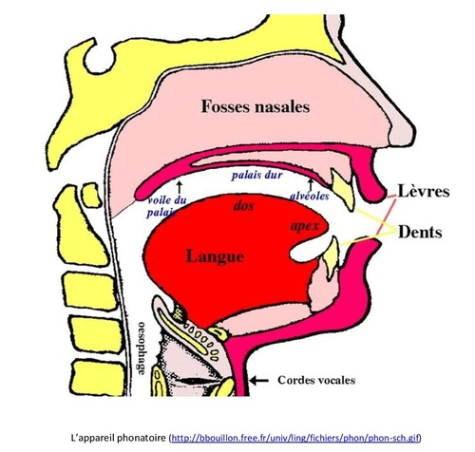
- Les traits distinctifs des phonèmes selon leur lieu d’articulation :
Organe phonatoire | Phonème
- Lèvres | - Labial
- Alvéoles | - Alvéolaire
- Dents | - Dental
- Apex | - Apical
- Dos de la langue | - Dorsal
- Palais dur | - Palatal
- Voile du palais | - vélaire
- Nez | - Nasal

